Как родителям поставить ребенка
на учет, как нуждающегося в предоставлении места в детском саду:
Прием заявлений о постановке на учет будущих воспитанников осуществляют все заведующие МОУ непосредственно в детских садах по единому для всего города графику:
еженедельно по средам
с 16.00 до 18.00
Родителям ребенка необходимо:
- Зарегистрировать ребенка как будущего воспитанника только в одном выбранном ими МОУ. (Повторные заявления к рассмотрению не принимаются. Выявленные повторные учетные записи ребенка в электронном реестре удаляются.)
- Прием заявлений и регистрация в Книге учета будущих воспитанников МОУ, осуществляется на основании личного обращения одного из родителей (законных представителей) ребенка, при предъявлении подлинников документов:
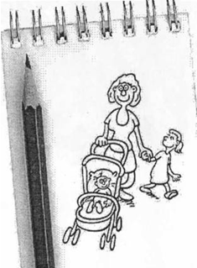
- паспорта заявителя;
- свидетельства о рождении ребенка и его копии;
- если родители
относятся к одной из льготных категорий, необходимо представить документ, подтверждающий наличие льготы.

Категории льготников:

право внеочередного приема в МОУ имеют:

- дети прокуроров Прокуратуры Российской Федерации;
- дети следователей Следственного
комитета Российской Федерации;
- дети судей.

право первоочередного приема в МОУ
имеют:
- дети-сироты и дети, оставшиеся без попечения родителей, переданные в семьи граждан на усыновление, под опеку, в приемную семью;
- дети-инвалиды (за исключением случаев несоответствия профиля МОУ состоянию здоровья поступающего в него ребенка), дети родителей -инвалидов;
- дети из многодетных семей (семьи, в которых имеются три и более несовершеннолетних ребенка);
- дети военнослужащих, проходящих военную службу по контракту или призыву, по месту жительства их семей;
- дети сотрудников полиции, дети сотрудников полиции, погибших (умерших) в связи с осуществлением служебной деятельности, либо умерших до истечения одного года после увольнения со службы вследствие ранения (контузии), заболевания, полученных в период прохождения службы.

После подачи заявления заявитель получает уведомление МОУ о принятии заявления к рассмотрению
Обратите внимание!
Причинами отказа в регистрации ребенка в электронном реестре являются: отсутствие необходимых сведений в заявлении, неправильно оформленное заявление, наличие ранее сделанной записи о ребенке в электронном реестре.

Информацию о регистрационном номере ребенка в электронном реестре можно получить от руководителя МОУ в дни приема заявителей при непосредственном обращении или по телефону.
На основании индивидуального регистрационного номера, родителям (законным представителям), можно самостоятельно наблюдать за продвижением очередности своего ребенка в электронном реестре с использованием сети Интернет через сайт www.volgadmin.ru (Общество. Образование. Учреждения образования. Детские сады. Очередь в детские сады)
Родителям (законным представителям) детей от 2-х до 6 лет, необходимо ежегодно (в марте – апреле) в дни приема по средам с 16.00 до 18.00 лично у руководителя МОУ, по телефону или на сайте www.volgadmin.ru проходить перерегистрацию – подтверждающую необходимость в посещении МОУ.

При изменении места жительства, места работы, родители (законные представители) могут перенести учетную запись ребенка в электронном реестре из одного района Волгограда в другой, по дате его первичной регистрации.
Перенос учетных записей в электронном реестре осуществляется Комитетом на основании личного обращения заявителя в период с сентября текущего года по февраль следующего года еженедельно по средам с 14.00 до 17.00 при предъявлении документов (паспорта заявителя, свидетельства о рождении ребенка, справки территориального управления о регистрации ребенка в электронном реестре).
Обратите внимание!
Перенос учетных записей из одного МОУ в другое внутри района в электронном реестре не осуществляется.

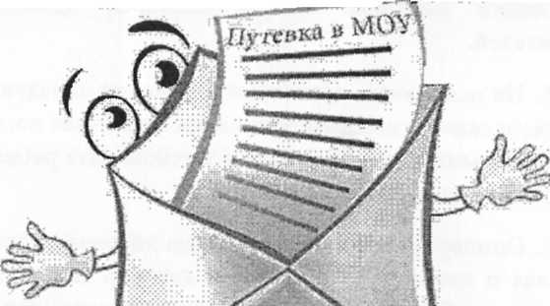
Выдача путевок в МОУ на новый учебный год производится комиссиями по комплектованию
ежегодно с 15 мая по 15 июня в соответствии с утвержденным
графиком выдачи путевок.
В период с 30 июня по 30 сентября при наличии свободных мест в МОУ комиссии по комплектованию выдают путевки для доукомплектования МОУ.
Прием ребенка в МОУ осуществляется на основании утвержденного списка, путевки территориальной комиссии или городской комиссии при предоставлении заявителем следующих документов:
- заявления родителя (законного представителя);
- медицинского заключения о состоянии здоровья ребенка установленной формы;
- свидетельства о рождении ребенка и его копии;
- паспорта одного из родителей (законных представителей);
- выписки из заключения ПМПК (для детей с ограниченными возможностями здоровья, детей, которым необходим комплекс специальных оздоровительных мероприятий).
Перевод ребенка из одного МОУ в другое осуществляется по желанию родителей (законных представителей) осуществляется при наличии свободных мест в соответствующих возрастных группах и совпадении направленности групп. При отсутствии свободных мест для перевода ребенка, посещающего МОУ, в другое учреждение родители (законные представители) должны самостоятельно найти родителей (законных представителей) другого ребенка данного возраста, желающих произвести обмен местами в учреждениях. Родители (законные представители) детей должны лично обратиться в территориальные управления с заявлением о желании произвести обмен, согласованным с руководителями МОУ.
Дзержинское территориальное управление
департамента образования администрации Волгограда



ПАМЯТКА РОДИТЕЛЯМ
БУДУЩИХ ВОСПИТАННИКОВ
МОУ ДЕТСКИХ САДОВ
ВОЛГОГРАДА

( на основании Приказа комитета по образованию администрации Волгограда об утверждении Положения о порядке комплектования муниципальных образовательных учреждений Волгограда, реализующих основную общеобразовательную программу дошкольного образования № 174 от 18.03.2011г.)

